新 书 推 荐

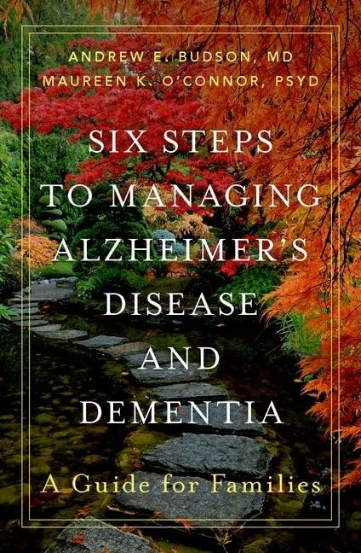
中文书名：《六步法应对阿兹海默症和痴呆》
英文书名：Six Steps to Managing Alzheimer’s Disease and Dementia
作 者：Andrew E. Budson, MD and Maureen K. O'Connor, PsyD
出 版 社：Oxford University Press
代理公司：ANA/Jesscia
出版时间：2021年9月
代理地区：中国大陆
页 数：352页
审读资料：电子稿
类 型：保健
亚马逊畅销书排名：
#10 in Nursing Long-Term Care
#15 in Neurology (Books)
#19 in Medical Home Care (Books)

销售亮点：

- 为痴呆护理人员提供循序渐进的分步指南
- 列出了可能使痴呆症问题恶化的通用药物和品牌药物
- 为棘手的痴呆问题提供了多种方法，包括对睡眠、激动、攻击性和尿失禁的管理

内容简介：

您作为看护者的需求与您患有阿尔茨海默病或痴呆的家庭成员的需求一样重要。本书将为您提供所需的见解和指导。

照顾患有阿尔茨海默症或痴呆的亲人很困难。无论您是照顾您的配偶、父母、祖父母、兄弟姐妹、其他家庭成员还是朋友，这都很难。即使你每天有额外的十个小时来做这件事，也很难处理由于痴呆带来的所有问题。照顾患有痴呆的亲人有时会感觉像是一段漫长而孤独的旅程。

管理阿尔茨海默症和痴呆症的六个步骤可以为您提供帮助，解决以下问题：
· 搞清楚是阿尔茨海默症，痴呆，还是其他什么问题？
· 您如何处理痴呆症的问题？
· 您如何处理记忆、语言和视力问题？
· 您如何应对情绪和行为问题？
· 应对睡眠和尿失禁问题的最佳方法是什么？
· 哪些药物可以提供帮助？
· 哪些药物实际上会使比病情恶化？
· 您如何建立您的护理团队？
· 为什么照顾好自己很重要？
· 您如何维持与你所爱的人的关系？
· 您如何为痴呆症的发展做好计划？
· 您如何为最后和以后做计划？

《六步法应对阿兹海默症和痴呆》是全面的，并且以易于阅读的风格编写，以临床小插图和基于人物的故事为特色，提供了如何成功管理阿尔茨海默症和痴呆的真实例子。

作者简介：

安德鲁·巴德森（Andrew E. Budson）认知与行为神经病学主任兼弗吉尼亚州教育副参谋长，波士顿大学阿尔茨海默症中心副主任和教育核心负责人，波士顿大学医学院神经病学教授，哈佛医学院神经病学讲师。

莫琳·奥康纳（Maureen K. O'Connor） 伊迪丝·努尔斯·罗杰斯纪念馆 退伍军人事务医疗中心 心理学系。

全书目录：

前言
致谢
简介
步骤 1 了解痴呆症
1 什么是痴呆症？
2 什么是阿尔茨海默症？
3 还有哪些疾病会导致痴呆？
步骤 2 应对问题
4 如何处理痴呆中的问题
5 如何管理记忆问题
6 如何管理语言问题
7 如何管理视力问题
8 如何管理情绪问题
9 如何管理行为问题
10 如何管理睡眠问题
11 如何管理身体机能问题
第 3 步 了解询问药物
12 哪些药物会恶化思维、记忆、行为或功能？
13 哪些药物可以改善思维、记忆、行为或功能？
第 4 步 建立您的护理团队
14 您为什么以及如何照顾自己？
15 您如何建立您的护理团队？
第 5 步 维持您的关系
16 为什么维持您的关系很重要？
17 维持您的关系有哪些方法？
第 6 步 规划未来
18 如何为痴呆症的发展做好计划
19 如何为病情结束和未来做计划
术语表（包括其他疾病和神经解剖学）
更多资源
作者简介
索引

感谢您的阅读！
请将反馈信息发至：版权负责人
Email：Rights@nurnberg.com.cn
安德鲁·纳伯格联合国际有限公司北京代表处
北京市海淀区中关村大街甲59号中国人民大学文化大厦1705室, 邮编：100872
电话：010-82504106, 传真：010-82504200
公司网址：http://www.nurnberg.com.cn
书目下载：http://www.nurnberg.com.cn/booklist_zh/list.aspx
书讯浏览：http://www.nurnberg.com.cn/book/book.aspx
视频推荐：http://www.nurnberg.com.cn/video/video.aspx
豆瓣小站：http://site.douban.com/110577/
新浪微博：安德鲁纳伯格公司的微博_微博 (weibo.com)
微信订阅号：ANABJ2002


